Мария Склодовская-Кюри
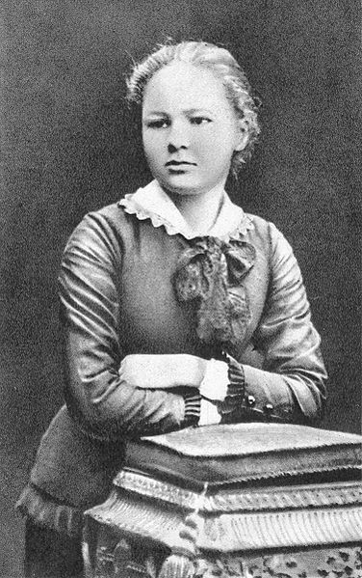
7 ноября 1867 — 4 июля 1934

Известный французский физик и химик, полька по происхождению.

Дважды лауреат Нобелевской премии:
по физике (1903) и химии (1911).

Основала институты Кюри в Париже и в Варшаве. Жена Пьера Кюри, вместе с ним занималась исследованием радиоактивности. Совместно с мужем открыла элементы радий (от лат. radium — лучистый) и полоний (от лат. polonium — польский — в дань родине Марии Склодовской).
Мария Склодовская родилась в Варшаве. Её детские годы были омрачены ранней потерей одной из сестер и вскоре — матери. Ещё школьницей она отличалась необычайным прилежанием и трудолюбием. Она стремилась выполнить работу самым тщательным образом, не допуская неточностей, часто за счёт сна и регулярного питания. Она занималась настолько интенсивно, что, закончив школу, вынуждена была сделать перерыв для поправки здоровья.
Мария стремилась продолжить образование. Однако в Российской империи, в то время включавшей часть Польши вместе с Варшавой, возможности женщин получить высшее научное образование были ограничены. Мария проработала несколько лет воспитателем-гувернанткой. В возрасте 24 лет, при поддержке старшей сестры, она смогла поехать в Сорбонну, в Париж, где изучала химию и физику.
Мария Склодовская стала первой в истории этого известнейшего университета женщиной-преподавателем.
В Сорбонне она встретила Пьера Кюри, также преподавателя, за которого позже вышла замуж. Вместе они занялись исследованием аномальных лучей (рентгеновских), которые испускали соли урана. Не имея никакой лаборатории, и работав в сарае на улице Ломон в Париже, с 1898 по 1902 годы они переработали очень большое количество руды урана и выделили одну сотую грама нового вещества — радия. Позже был открыт Полоний — элемент названный в честь родины Марии Кюри.
В 1903 г. Мария и Пьер Кюри получили Нобелевскую премию по физике «за выдающиеся заслуги в совместных исследованиях явлений радиации». Будучи на церемонии награждения, супруги задумываются создать собственную лабораторию и даже институт радиоактивности. Их затея была воплощена в жизнь, но гораздо позже.
В 1911 г. Склодовская-Кюри получила Нобелевскую премию по химии «за выдающиеся заслуги в развитии химии: открытие элементов радия и полония, выделение радия и изучение природы и соединений этого замечательного элемента».
Склодовская-Кюри скончалась в 1934 от лейкемии. Смерть ее является трагическим уроком — работая с радиоактивными изотопами, она не предпринимала никаких мер предосторожности и даже носила на груди ампулу с радием как талисман.
В 2007 году Мария Склодовская-Кюри остается единственной женщиной в мире, удостоенной Нобелевской премии дважды.

